１０．生物のつくる物質 …………………………………

実験の概略
発酵食品の成分表示ラベルやインターネット上で公開されている発酵食品の材料表示などから，原材料，微生物，食品の関係を理解する。

実験のねらいと位置づけ
人間はすべての食品を他の生物に依存している。また生の食品はそのままでは腐敗しやすいため長期間保存したり，よりおいしく，消化をよくし栄養価を高めるために食品を加工する工夫がなされている。微生物によって加工された食品が発酵食品であり，ここでは数々の発酵食品を調べることでその原料と微生物の関係について理解を深める。

準 備
- 事前に，１人２枚程度（４人グループ）発酵食品の成分表示ラベルをもってくるよう指示する。
- コンピュータ室または最低４人に１台のコンピュータが使える環境で実習する。

指導上の留意点
- ラベルには食品加工に必要な様々なものがかかれているのですべてを書き出させてみる。本目的とは違うが，あとから防腐剤や着色料などの観点からも調べられる。
またインターネットで検索する場合は，岐阜県のネットワークでは発酵食品などすぐに「成人嗜好」の理由で規制がかかり入り込むことができない。事前に回避の手段を講じるか，数少ない入ることのできるサイトを探しておく必要がある。
- 同じ原料から実にたくさんの違う加工食品がつくられていることがよくわかる。１でのマークがないと微生物との関係など本質が理解しにくいので，できるだけ教師側が見てやれるとよい。
- １つの食品に複数の微生物が関わっていることがあるし，同じ微生物でも原料が違えば違う食品ができることがわかる。加工食品を調べることは，その国の食文化や歴史に触れることである。科学史の面からも非常に興味深く，インターネットの活用で生徒はどんどん食品に関する興味を広げていくと思われる。目的としたこと以上の付加価値がある。

考 察
同じ原材料から全く異なる食品が製造されている。製造過程ではたらく微生物が違うためである。また，異なる原材料から同じような食品を製造することもできる。微生物がはたらきかける物質が異なる原材料の中にも含まれているからである。

参 考
図は特許の出願件数から見た食品と微生物の関わりである。一つの食品製造において，基本的にはたらく微生物のほかに多くの微生物が関与している様子がよくわかる。酵母はほとんどすべての発酵食品にかかわり，パンには乳酸菌やビフィズス菌も関わっている。

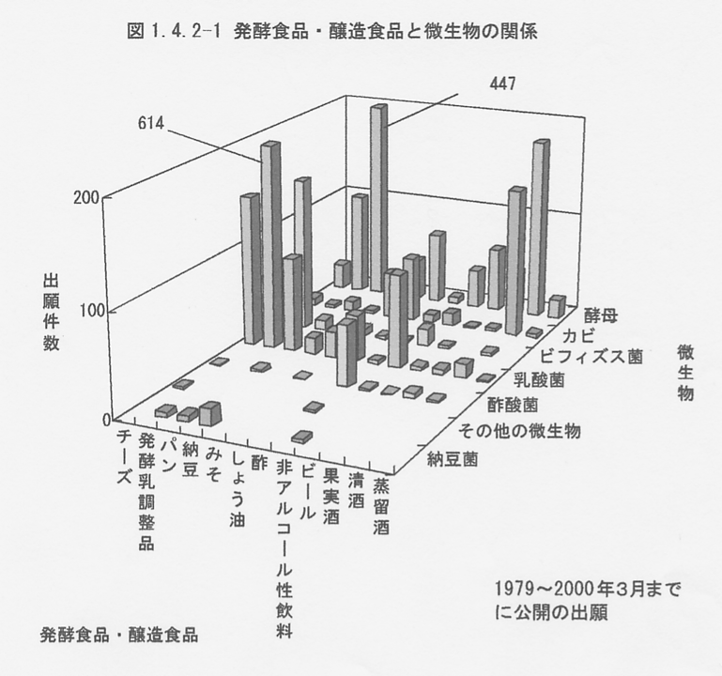
「技術分野別特許マップ」p96
http://www.jpo.go.jp/ryutu/map
/kagaku20/1/1-4-2.htm

評 価
学習項目 | 関心・意欲・態度 | 思考・判断 | 観察・実験の技能・表現 | 知識・理解
・本時の内容を把握する（種々の発酵食品の材料等を調べる） | ・説明を聞くことができる。 | ・手順を把握できる。
・方法 | ・積極的に課題に取りかかることができる。 | ・調べ方が理解できる。 |  | ・調べ方の技術が身に付いている。
・結果 |  |  | ・それぞれの発酵食品について調査した事柄をまとめることができる。
・考察 | 積極的に考察しようとする意欲・態度が見られる。 | ・調査したことをもとにしっかり考察することができる。

